BAB III

ANALISA DAN PERANCANGAN

3.1 Gambaran Permasalahan
Kota Batu merupakan kota kecil yang berada di ketinggian rata-rata 862 m diatas permukaan laut. Kondisi geografis tersebut menjadikan Kota Batu memiliki suhu yang lebih dingin dibandingkan dengan Kota di sekitarnya, sehingga banyak wisatawan tertarik untuk berlibur mencari suasana sejuk.
Latar belakang tersebut menjadi daya tarik terhadap investor untuk menanamkan modalnya dibidang wisata dan sarana wisata, khususnya jasa akomodasi/penginapan. Badan Pusat Statistik Kota Batu menjelaskan di dalam Katalog BPS Kota Batu Dalam Angka (2016) dan Katalog BPS Kota Batu Dalam Angka (2017) meningkatnya jumlah penginapan yang tercatat di Kota Batu.

3.1.1 Permasalahan
Keragaman penginapan membuat wisatawan kesulitan dalam menentukan penginapan yang sesuai dengan kebutuhan. Wisatawan juga membutuhkan informasi mengenai lokasi dan fasilitas yang ada pada penginapan. Sehingga diperlukan suatu aplikasi yang tidak hanya memberikan informasi mengenai penginapan, namun juga dapat membantu merekomendasikan penginapan terbaik dari beberapa alternatif.

3.1.2 Pemecahan Masalah
Untuk memecahkan masalah teresebut, peneliti merancang sebuah aplikasi yang dapat membantu mengambil keputusan. Untuk membuat sistem penunjang keputusan, dibutuhkan metode yang sesuai dengan permasalahan yang diangkat. Metode yang akan digunakan yaitu metode AHP. Karena metode AHP dapat menyederhanakan suatu masalah pemilihan hotel dapat diuraikan ke dalam kelompok-kelompoknya, kemudian diatur menjadi suatu bentuk hirarki, sehingga permasalahan akan tampak lebih terstruktur dan sistematis.
Aplikasi yang akan dibuat berbasis mobile agar dapat diakses oleh wisatawan dengan mobilitas tinggi, menambah jenis penginapan untuk hasil perangkingan yang lebih beragam, serta penambahan fitur untuk menunjukkan arah agar mempermudah wisatawan menuju lokasi. Aplikasi ini berbeda dengan penelitian sebelumnya, pada penelitian sebelumnya hanya merekomendasikan Hotel dan belum menunjukkan arah (direction) menuju hotel.

3.2 Analisa
Aplikasi rekomendasi penginapan ini akan berjalan diatas sistem operasi android dengan menggunakan teknologi GPS sebagai penentu lokasi awal pengguna dan dengan menggunakan metode client-server, yang seluruh data koordinat lokasi tujuan, koordinat jalan berada di server dan proses perhitungan pembobotan kriteria menggunakan metode Analitical Hierarchy Process dilakukan oleh server. Hasil dari perhitungan akan dikirimkan ke perangkat pengguna dan ditampilkan berupa daftar penginapan yang direkomendasikan dan menampilkan rute menuju lokasi tujuan.
Aplikasi ini berbasis GIS mobile yang menerapkan peta dari Google API (Google Maps) sebagai penunjuk lokasi koordinat. Berupa koordinat awal pengguna, koordinat lokasi tujuan maupun koordinat jalan. Seluruh data koordinat disesuaikan dengan koordinat di Google Maps. Aplikasi ini ditujukan untuk calon pengguna aplikasi yang ingin menentukan penginapan sesuai dengan kriteria. Melalui aplikasi ini, pengguna dapat memperoleh informasi penginapan, daftar tempat wisata dan rute menuju lokasi tujuan, informasi perkiraan waktu perjalanan, serta informasi nomor kontak penginapan yang ada di Kota Batu.
Untuk data koordinat jalan yang akan digunakan, dilakukan digitasi peta berdasarkan Google Maps. Sehingga didapatkan data koordinat jalan yang sesuai dengan kebutuhan aplikasi dan setiap kondisi jalan yang ada telah sesuai dengan peraturan lalu-lintas yang berlaku. Untuk data koordinat jalan ini, hanya dibatasi pada jalan-jalan protokol yang ada di Kota Batu.

3.2.1 Defenisi Kebutuhan Sistem
Tahap ini memiliki beberapa tahapan yang akan dilaksanakan dalam pembuatan sistem, antara lain pengenalan masalah, pembuatan proposal, studi literatur, project plan dan pembuatan model.
Untuk tahapan pengenalan masalah, pembuatan proposal dan studi literatur sudah dibahas sebelumnya pada bab 1, dan bab 2.

3.2.2 Project Plan
Pada project plan ini, akan dijelaskan mengenai gambaran umum sistem, deskripsi kebutuhan sistem, dan fungsi sistem yang nantinya akan dibuat.
- Gambaran Umum Sistem
Sistem yang dibangun merupakan sebuah aplikasi mobile yang dapat membantu user untuk menentukan penginapan berbasis client-server yang menerapkan teknologi Location Based Service (LBS). Sehingga setelah menemukan penginapan yang sesuai, sistem dapat menampilkan rute yang dapat dilalui oleh user menuju lokasi penginapan. Sistem aplikasi ini diberi nama Aplikasi Mlipir Batu, sehingga untuk selanjutnya penyebutan sistem aplikasi ini mobile ini adalah aplikasi Mlipir Batu.
Secara umum, aplikasi Mlipir Batu menerapkan konsep clinet-server. Dimana aplikasi akan terpasang di perangkat pengguna, kemudian dibutuhkan sebuah server untuk menerima, mengolah, serta mengirimkan request dari dan perangkat pengguna. Seluruh aktfitas berpusat di-server. Seperti menerima dan mengirimkan request, pengolahan data, dan penyimpanan database.
Aplikasi Mlipir Batu juga menerapkan teknologi berbasis lokasi sehingga memudahkan pengguna untuk melihat dimana lokasinya berada dan mampu melihat lokasi-lokasi yang berada disekitarnya. Secara sederhana deskripsi umum sistem dapat dilihat pada gambar 3.1 dibawah ini.
Satelite
android
Conector
database
Server
Request
Respon
Keterangan

Gambar 3.1 Arsitektur Sistem
Dari gambar diatas, terdapat 3 bagian inti dari proses kerja aplikasi. Diantaranya:
- Perangkat Android
Merupakan tempat berjalannya aplikasi Mlipir Batu. Dari perangkat inilah pengguna dapat berinteraksi dengan didukung oleh koneksi internet untuk dapat mengakses server melalui PHP serta dukungan perangkat GPS pada android untuk menentukan lokasinya.
- Server, terdiri dari 2 bagian, yaitu:
- PHP sebagai connector, berfungsi sebagai jembatan penghubung antara sistem yang berjalan pada perangkat android dan database server. Conenector ini sebagai perantara yang mengirimkan request dan respon antara client di android dan server database.
- Database, berfungsi sebagai tempat penyimpanan data atau database aplikasi Mlipir Batu. Database adalah bagian yang bertanggung jawab memberikan menerima request dan memberikan respon balik terhadap request yang diminta. Database yang digunakan disini adalah MySQL.
- Penentu lokasi, yang terdiri dari 2 bagian, yaitu:
- GPS, merupakan perangkat yang ditanamkan ke smartphone android untuk bisa mengirimkan request data berupa lokasi dan posisi pengguna berdasarkan koordinat lattitude dan longitude.
- Satelit, merupakan perangkat yang memetakan serta memberikan respon berdasarkan permintaan GPS pada perangkat smartphone android.
- Deskripsi Kebutuhan Sistem
Untuk membangun sebuah sistem yang efisien, kebutuhan system merupakan hal yang harus diperhatikan. Mengetahui kebutuhan sistem akan membantu dalam pembangunan sistem.
- Sistem yang akan dibangun
Untuk kebutuhan sistem yang akan dibangun tedapat dua bagian yakni dari kebutuhan aplikasi dari perangkat Android dan kebutuhan sistem dari sisi server database.
- Aplikasi pada perangkat Android
Beberapa spesifikasi aplikasi yang dibuat sebagai berikut :
- Bahasa pemrograman yang digunakan adalah bahasa Java.
- Selain melakukan rekomendasi penginapan, aplikasi ini juga dapat menunjukkan rute yang dilewati untuk menuju lokasi penginapan.
- Aplikasi Mlipir Batu memiliki fitur diantaranya daftar tempat wisata di Kota Batu, melihat peta, nomor kontak penginapan dan tentang aplikasi.
- Pada saat aplikasi dibuka, halaman pertama yang muncul adalah halaman home dengan menu yang tesedia adalah Pencarian, Penginapan, Wisata, Peta, dan Tentang App.
- Menu Pencarian berfungsi menentukan kriteria yang dicari oleh pengguna.
- Pada menu Pencarian, terdapat tampilan beberapa kriteria penginapan yang dapat diatur oleh pengguna untuk menentukan pencarian penginapan berdasarkan kriteria pada server database.
- Pada menu wisata, akan menampilkan daftar tempat wisata yang dapat dikunjungi oleh pengguna. Dalam menu ini, pengguna juga dapat melihat rute menuju lokasi tempat wisata tersebut.
- Pada menu peta, akan menampilkan lokasi-lokasi dari yang telah ditandai yang muncul diatas peta.
- Menu info, berisi penjelasan singkat tentang aplikasi itu sendiri, seperti versi aplikasi, dan lain sebagainya.
- Connector
Bagian ini berfungsi sebagai penghubung atau perantara antara aplikasi yang berjalan dengan server database. Penghubung ini dibangun menggunakan bahasa pemrograman PHP. Berikut beberapa connector yang akan dibangun:
- Connector Pencarian, menangani request untuk pencarian penginapan dengan kriteria tertentu yang dikirimkan oleh pengguna, kemudian melakukan pencarian penginapan berdasarkan data yang ada di server database, kemudian mengirimkan respon dari database ke aplikasi.
- Connector koordinat_lokasi, bagian ini menangani request dari pengguna untuk menampilkan seluruh lokasi tujuan yang ada di server database ke menu Peta, sehingga pengguna bisa melihat seluruh marker lokasi yang ada di server database di peta pada perangkat android pengguna.
- Analisa Fungsional
Analisa fungsional merupakan penjelasan mengenai fitur-fitur yang akan ada pada aplikasi Mlipir Batu. Fitur-fitur tersebut antara lain:
- Proses perekomendasian akan dilakukan setelah pengguna melakukan setting pada menu pencarian. Data tersebut kemudian dikirimkan ke server database untuk diproses.
- Proses selanjutnya adalah penghitungan bobot dari data yang diperoleh dari pengguna dengan menggunakan metode AHP oleh server database. Hasil dari perhitungan bobot oleh server akan menampilkan penginapan yang sesuai dengan data yang dimasukkan oleh pengguna.
- Penginapan yang direkomendasikan oleh server akan ditampilkan ke smartphone pengguna beserta informasi terkait peginapan tersebut. Selain itu, pengguna juga dapat melihat rute yang harus dilewati menuju penginapan tersebut.
- Pengguna dapat men-tracking posisi ketika sedang berjalan menuju tempat tujuan. Sehingga pengguna bisa memastikan bahwa ia sedang berada di rute yang benar.
- Performansi Aplikasi
Aplikasi Mlipir Batu ini merupakan aplikasi yang berjalan diperangkat bersistem operasi Android. Terdapat beberapa keterbatasan yang ditemui pada perangkat ini, sehingga perlu diperhatikan untuk menjadi acuan dalam pengembangan aplikasi ini, yaitu diantaranya:
- Daya tampung memori yang terbatas, hingga saat ini perangkat Android yang beredar dipasaran, kebanyakan memiliki kapasitas memori terbatas yaitu 16 – 32 GB. Sehingga aplikasi yang dibuat harus menggunakan kapasitas memori se-efektif mungkin.
- Sumber daya baterai yang secara efektif hanya mampu bertahan selama kurang lebih 20 jam dalam keadaan standby. Dan tidak lebih dari 14 jam ketika digunakan terus menerus.
- Tampilan aplikasi dengan pengguna sangat berpengaruh terhadap waktu tunggu aplikasi hingga aplikasi benar-benar siap digunakan, semakin banyak komponen yang digunakan akan semakin lama pula waktu tunggu yang dibutuhkan.
- Penggunaan sistem GPS juga akan berdampak pada cepat berkurangnya sumber daya baterai.
Dari keterbatasan-keterbatasan pada perangkat Android, maka diusulkan beberapa alternatif untuk meningkatkan performa aplikasi terhadap keterbatasan yang ada, diantaranya:
- Merancang aplikasi yang menggunakan memori seefektif mungkin, sehingga tidak mengganggu siklus operasi android dan aplikasi lain.
- Merancang aplikasi dengan pemanfaatan sumber daya seefisien mungkin namun tidak mengurangi fungsi dan performa aplikasi.
- Merancang aplikasi dengan tampilan yang sederhana.

3.2.3 Pembuatan Model
Pada bagian pembuatan model ini, terbagi 3 tahapan pengerjaan. Yaitu pembuatan model sistem, penjelasan deskripsi pengguna dan pemodelan UML.
Satelit menangkap posisi GPS pengguna dan mengirimkan lokasi koordinat
Data Kriteria Pencarian dan Koordinat GPS
Script PHP untuk melakukan request dan respon dari android ke server dan sebaliknya
Script PHP untuk mengolah data kriteria penginapan dan merekomendasikan penginapan beserta rute
Database
MYSQL
1
4
2
3
Android
Server
Gambar 3.2 Model Sistem

Model Sistem
Objek-objek yang berperan pada model sistem diatas yaitu:
- Perangkat android sebagai media untuk mengakses server melalui aplikasi aplikasi Mlipir Batu yang telah terinstall.
- GPS sebagai penentu posisi pengguna aplikasi yang terhubung ke satelit untuk meminta request posisi pengguna berdasarkan longitude dan lattitude, yang nantinya akan digunakan untuk diproses sebagai titik awal dalam memulai navigasi.
- Script PHP berperan sebagai media untuk request dan respon dari perangkat android ke database dan sebaliknya serta untuk memproses perekomendasian penginapan dengan menggunakan data yang telah diinputkan pengguna.
- Database MySQL berperan sebagai tempat penyimpanan data yang dibutuhkan oleh aplikasi serta oleh script php untuk menampilkan informasi yang dibutuhkan.

Deskripsi Pengguna
Pengguna dari sistem ini adalah masyarakat umum yang membutuhkan informasi penginapan dan tempat wisata di Kota Batu. Sedangkan admin bertugas menyediakan update informasi penginapan dari Kota Batu. Untuk lebih jelasnya dapat dilihat di tabel 3.1. di bawah ini.
Tabel 3.1 Deskripsi pengguna
No | Kategori Pengguna | Hak Akses | Keterangan
1 | Pengguna Aplikasi (Android User) | - Melakukan setting kriteria yang dibutuhkan untuk pertimbangan penginapan.  - Melakukan navigasi ke tempat tujuan dari posisi pengguna saat menggunakan aplikasi.  - Melihat lokasi-lokasi tujuan yang tertera di peta.  - Mampu untuk men-tracking posisi ketika sedang menuju lokasi tujuan. | Hak akses penuh
2 | Admin Server | - Melakukan update database, baik database informasi penginapan maupun koordinat lokasi. | Hak akses penuh

3.3 Perancangan
Tahap perancangan merupakan tahap dimana perancangan aplikasi mulai dilakukan. Perancangan tersebut antara lain model UML, perancangan struktur menu, perancangan database aplikasi dan perancangan user interface.

3.3.1 Pemodelan UML (Unified Modeling Language)
Analisa perancangan pada sistem ini menggunakan UML, yaitu terdiri dari usecase diagram, class diagram, dan activity diagram
- Usecase Diagram
Usecase diagram merupakan suatu aktivitas yang menggambarkan urutan interaksi antar satu atau lebih aktor dan sistem. Usecase yang akan dirancang yaitu usecase diagram untuk pengaksesan melalui perangkat android. Gambar 3.3 dibawah ini menjelasankan aliran usecase diagram pengaksesan melalui perangkat Android.
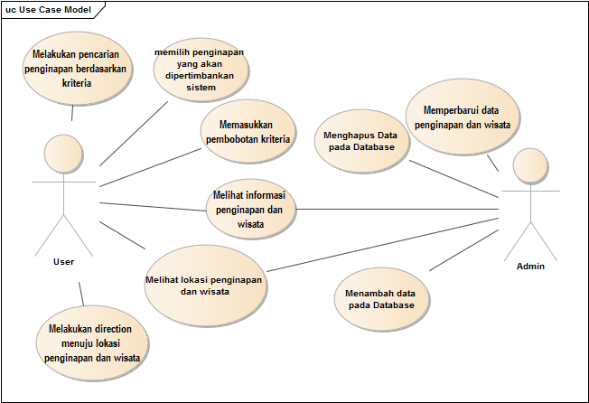
Gambar 3.3 Aliran Usecase Diagram
Dari gambar diatas, dapat dilihat sistem ini terdiri dari 2 aktor dan 9 usecase. Dengan penjelasan sebagai berikut, user dapat melakukan pencarian penginapan, memilih penginapan, memasukkan pembobotan, serta melakukan direction menuju lokasi penginapan dan wisata. Admin dapat memperbarui, menambah, dan menghapus data penginapan dan wisata yang ada di database. Usecase yang dapat dilakukan oleh user dan admin adalah melihat data penginapan dan wisata.

- Class Diagram
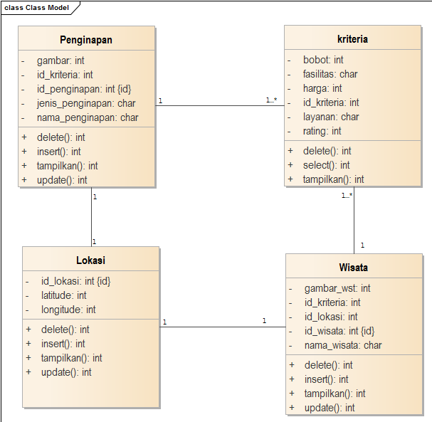
Class Diagram menggambarkan struktur dan deskripsi class, package, dan objek yang saling terhubung. Class diagram yang dijelaskan pada analisa ini adalah class diagram sistem yang terpasang pada perangkat android.
Gambar 3.4 Class diagram sistem di perangkat Android
- Activity Diagram
Activity diagram merupakan alur kerja pada setiap usecase. Activity diagram pada analisa ini mencakup activity diagram setiap usecase.
  - Activity Diagram Menu Pencarian
Di menu pencarian terdapat beberapa proses, mulai dari pengisian kriteria, memasukkan nilai prioritas setiap kriteria, proses mencari penginapan sesuai prioritas yang di masukkan, menampilkan hasil perhitungan berupa penginapan yang di rekomendasikan, hingga menampilkan navigasi menuju penginapan yang telah di rekomendasikan.
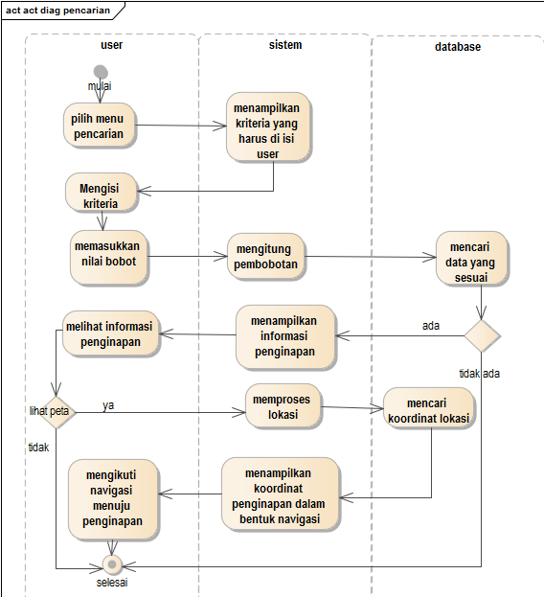
Gambar 3.5 Activity Diagram Menu Pencarian
  - Activity Diagram Menu Penginapan
Pada menu penginapan terdapat beberapa proses, mulai dari sistem menampilkan daftar penginapan yang ada di database, selanjutnya pengguna memilih salah penginapan yang ingin dilihat, dan sistem mencari informasi penginapan tersebut dari database, setelah menemukan informasi penginapan, sistem akan menampilkan informasi penginapan tersebut. Activity selanjutnya adalah pegguna dapat melakukan navigasi menuju penginapan, setelah sistem menemukan titik koordinat penginapan yang telah disimpan dalam database dan ditampilkan dalam bentuk peta.
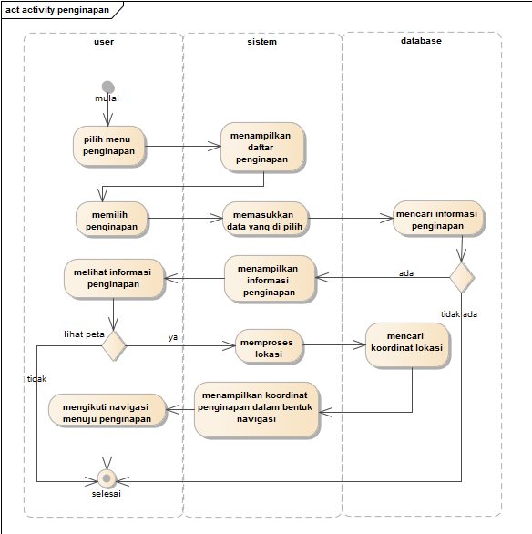
Gambar 3.6 Activity Diagram Menu Penginapan
  - Activity Diagram Menu Wisata
Pada menu wisata, activity yang dikerjakan hampir sama dengan activity diagram penginapan. Perbedaanya hanya tabel database yang di tuju berbeda. Berikut adalah activity yang ada pada menu wisata. Di mulai dari sistem menampilkan daftar tempat wisata yang ada di database, selanjutnya pengguna memilih salah tempat wisata yang ingin dilihat informasinya, dan system akan mencari informasi tempat wisata. Setelah menemukan informasi tempat wisata yang telah dipilih oleh pengguna, sistem akan menampilkan informasi tempat wisata tersebut. Activity selanjutnya adalah pegguna dapat melakukan navigasi menuju tempat wisata, setelah sistem menemukan titik koordinat tempat wisata yang telah disimpan sebelumnya di dalam database dan akan ditampilkan dalam bentuk peta.
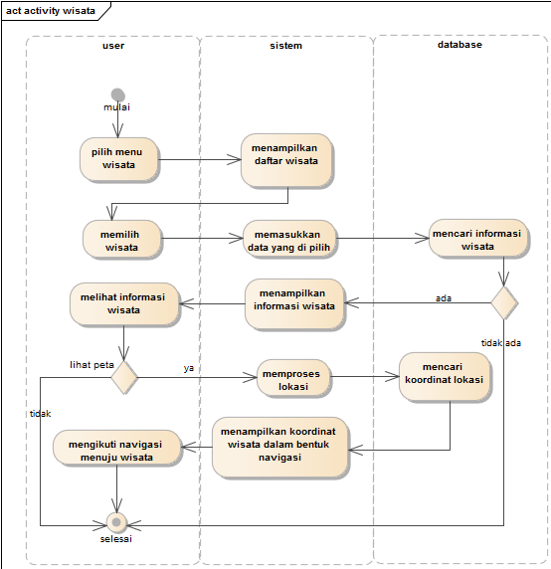
Gambar 3.7 Activity Diagram Menu Wisata
  - Activity Diagram Menu Peta
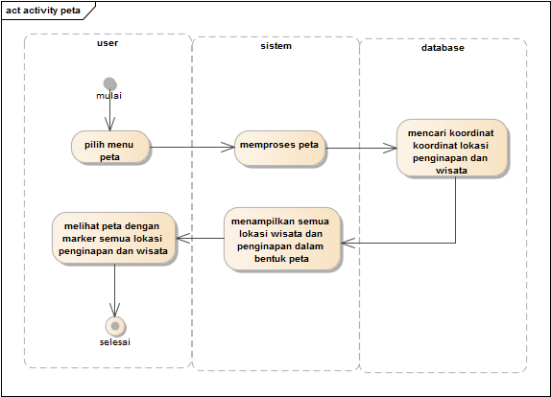
Pada menu peta, system akan menampilkan seluruh koordinat yang disimpan di dalam database. Mulai dari penginapan hingga tempat wisata. Proses activity yang dilakukan adalah sebagai berikut, di mulai dari pengguna memilih menu peta, system akan memproses request tersebut, dan melakukan pencarian titik koordinat penginapan dan tempat wisata yang ada di database. Selanjutnya sistem akan menampilkan seluruh koordinat tersebut dalam peta digital, sehingga pengguna dapat memilih tujuan mereka dan melakukan navigasi. Dalam activity ini pengguna dapat melihat koordinat penginapan dan tempat wisata, pengguna tidak dapat melakukan pencarian di dalam menu peta ini.

Gambar 3.8 Activity Diagram Menu Peta

3.3.2 Perancangan Struktur Menu Sistem
Info
Wisata
Aplikasi Mlipir Batu
Pencarian
Penginapan
Kriteria
Peta
Log
Gambar 3.9 Rancangan Struktur Menu
Rancangan struktur menu merupakan tahapan untuk merancang bagaimana struktur menu yang akan dibangun.

3.3.3 Perancangan Database
Database merupakan bagian penting dari aplikasi Mlipir Batu. Seluruh fitur pada aplikasi menggunakan database untuk melakukan fungsinya. Perancangan database pada aplikasi Mlipir Batu hanya meliputi perancangan database server. Database server adalah database yang ada di komputer server, dan untuk mengaksesnya memerlukan suatu koneksi internet pada perangkat android.
Dibawah ini merupakan desain perancangan conceptual data model (CDM) dan physical data model (PDM) yang akan digunakan pada aplikasi Mlipir Batu. CDM merupakan gambaran secara detail dalam bentuk logik, sedangkan PDM merupakan gambaran secara fisik.
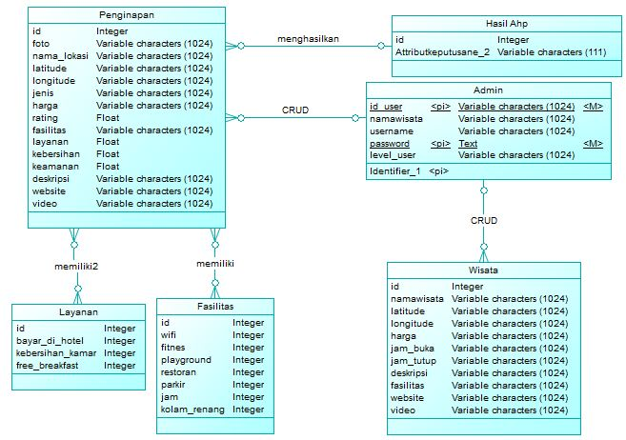
Gambar 3.10 Gambar CDM
Database yang dibuat memiliki enam tabel, yaitu penginapan, wisata, fasilitas, layanan, hasil AHP dan admin. Pada tabel penginapan dan fasilitas memiliki relasi many to many yang artinya banyak penginapan memiliki banyak fasilitas, begitu juga dengan relasi tabel penginapan dengan layanan. Untuk tabel admin dengan penginapan menggunakan relasi one to many. Karena satu admin dapat mengubah semua data penginapan dan wisata. Untuk tabel hasil AHP disini digunakan untuk menyimpan sementara hasil rekomendai penginapan sebelum ditampilkan pada aplikasi mobile. Setelah semua relasi dibuat, selanjutnya generate database tersebut untuk menghasilkan Physical Data Model. PDM merupakan gambaran secara detail basis data dalam bentuk fisik. Penggambaran rancangan PDM memperlihatkan struktur penyimpanan data yang benar pada basis data yang digunakan sesungguhnya.
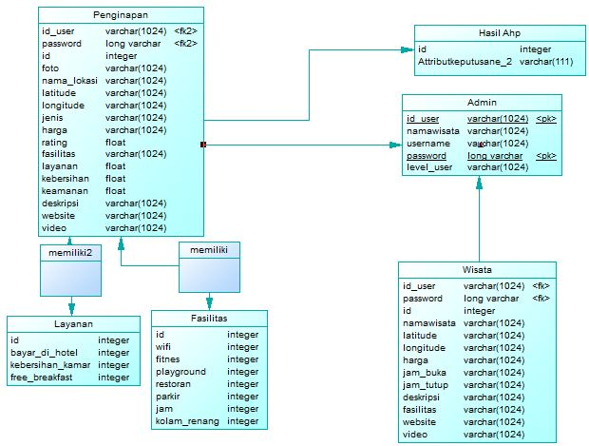
Gambar 3.11 Gambar PDM

3.3.4 Perancangan Antarmuka
Rancangan antarmuka pengguna aplikasi berfungsi sebagai landasan awal dalam merancang tampilan interface sistem.
- User Interface Home
Pada menu Home, terdapat gambar bergerak tentang Kota Batu, dibawahnya terdapat enam icon. Ke enam icon tersebut adalah menu pencarian, menu akomodasi, menu peta, dan menu info.
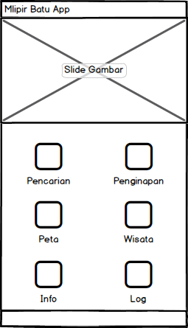
Gambar 3.12 User Interface Home

- User Interface Pencarian
Pada menu pencarian, terdapat form kriteria yang harus di isi. Diantaranya adalah jenis penginapan yang dicari (Hotel, Villa, atau Homestay), maksimal harga penginapan per-malam, rating dari penginapan tersebut, dan fasilitas yang ada di penginapan yang akan dicari. Pengguna di wajibkan mengisi form ini untuk mencari penginapan yang sesuai dengan keinginan pengguna.
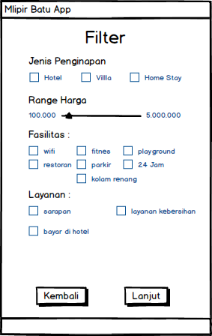
Gambar 3.13 User Interface Pencarian
- User Interface hasil pencarian
Setelah menu pencarian, sistem akan menampilkan daftar penginapan yang telah disaring. Untuk selanjutnya user akan memilih penginapan mana yang akan dibandikan/dipertimbangkan.
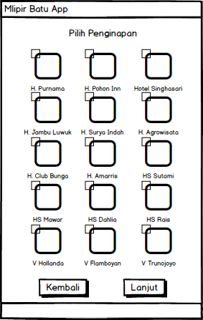
Gambar 3.14 User Interface Hasil Pencarian
- User Interface Pembobotan
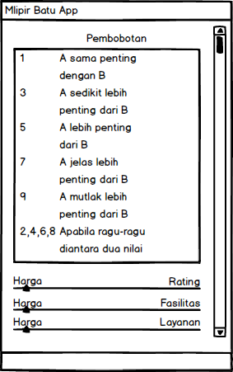
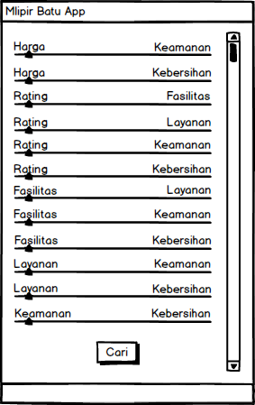
Pada menu pembobotan, terdapat form bobot (prioritas) yang harus di isi pengguna. Nilai dari pembobotan adalah 1 hingga 9, semakin tinggi nilai yang dimasukkan, maka akan semakin diprioritaskan kriteria tersebut. Pengguna wajib mengisi form ini untuk mencari penginapan yang sesuai dengan prioritas dan keinginan pengguna.

Gambar 3.15 User Interface Pembobotan

- User Interface Hasil Rekomendasi
Pada menu hasil rekomendasi, sistem akan menampilkan penginapan yang sesuai dengan kriteria dan pembobotan yang dimasukkan oleh pengguna. Penginapan paling atas merupakan penginapan yang paling di rekomendasikan oleh sistem. Perhitungan inilah yang menggunakan metode AHP (Analytical Hierarchy Process). Sehingga pengguna dapat menemukan penginapan yang diingikan.
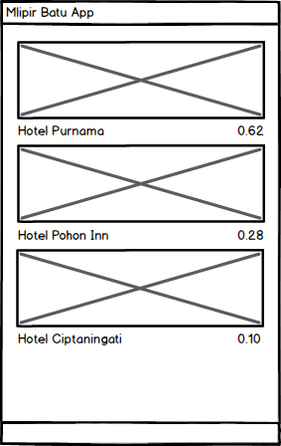
Gambar 3.16 User Interface Hasil Rekomendasi

- User Interface Informasi Penginapan
Setelah hasil rekomendasi, pengguna dapat melihat informasi penginapan yang rekomendasikan oleh sistem. Disini pengguna dapat melihat foto penginapan, biaya menginap per-malam, rating penginapan, deskripsi penginapan, nomor telpon penginapan, hingga fasilitas dan layanan yang tersedia di penginapan tersebut.
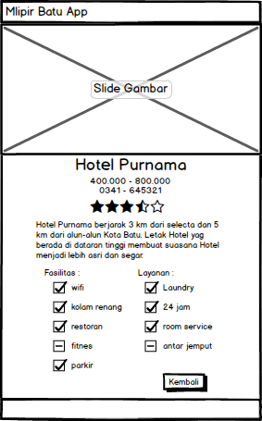
Gambar 3.17 User Interface Informasi Penginapan

  - User Interface Navigasi
Setelah pengguna melihat informasi penginapan tersebut, pengguna dapat langsung melakukan navigasi menuju penginapan. Sistem akan menampilkan peta digital (Google Maps) yang telah diberi koordinat letak penginapan, beserta rute yang harus dilalui oleh pengguna untuk sampai ke penginapan.
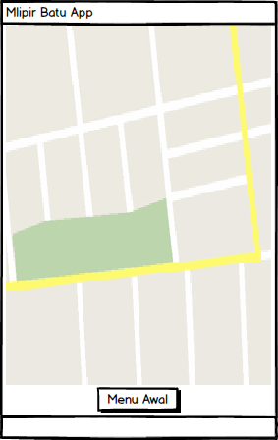
tujuan
Posisi
user
Waktu tempuh (Jam)
Jarak (Km)
Gambar 3.18 User Interface Navigasi

